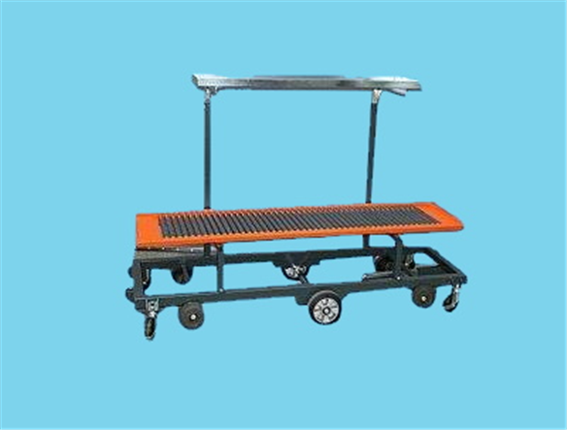
描述
穗番茄滚动收割架 - 241cm

• 241cm 长，2 层
• 中层运输轮 30mm, hoh 33mm x 30 mm
• 实心上层模型长度 210 cm
• 底层是框架车
• 适合横向和纵向推离。

